8.2 液体内部的压强

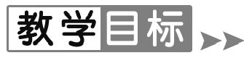
1.知道微小压强计的构造和使用方法.
2.知道流体的概念和流体压强的基本特点.
3.通过实验探究,知道液体内部压强规律,发展学生由猜想到实验设计、现象分析的能力,由现象概括结论的归纳能力和创造性思维能力.
【重点难点】
重点:液体压强的特点.
难点:液体内同一深度各个方向上压强大小相等.
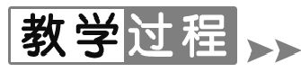[来源:Zxxk.Com]
【新课导入】
导入1:类比导入[来源:Z,xx,k.Com]
观察教材P59图86,放在水平桌面上的物体会对桌面产生压强,那么装在杯子中的水对杯子底部会产生压强吗?水对杯子的侧壁会产生压强吗?——会产生.引入液体压强.
导入2:实验导入
在实验室取一教材图87的容器,加入水,引导学生观察,蒙在容器底部和侧壁的橡皮膜明显地向外凸起,为什么?说明了什么?——水对容器的底部和侧壁都产生了压强.从而引入液体压强.
导入3:图片导入
如图所示是我国的蛟龙号潜水器,能下潜到7000多米海洋深处.这种深海潜水器用十几厘米厚的特种钢板制成,为什么潜水器要有这种特制的钢铠甲呢?——引入液体压强.
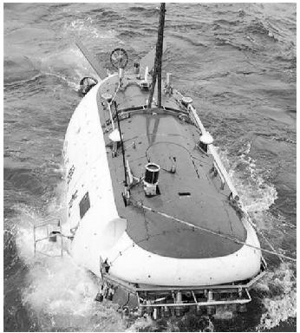

【课堂探究】
1.液体的压强
动手做一做教材P59图86、图87的演示实验,体验液体压强的存在,思考
(1)蒙在容器底部和侧壁的橡皮膜明显地向外凸起,说明水对容器的底部和侧壁都产生了 压强 .
(2)液体压强产生的原因:液体受到 重力 的作用,且具有 流动性 .
(3)液体内部 存在 压强.
2.液体压强的探究
(1)微小压强计:
①结构: 薄橡皮膜 、探头、装有红色墨水的 U形玻璃管 .
②原理:当膜受到外力作用而向里凹陷时,U形管两侧液面会出现 高度差 .
(2)实验步骤:
①将微小压强计的探头放入水中较浅处,记录U形管两侧液面的高度差;
②保持探头在水中的深度不变,改变 探头的方位 ,记录不同情况下U形管两侧液面的高度差;
③改变探头在水中的 深度 ,重复步骤2;
④将大烧杯中的水换成 浓盐水 ,重复上述步骤.
(3)实验结论:
①液体内部 各处 都存在压强.
②在液体内同一深度的不同位置处,液体的压强 相等 ,与探头的方位 无关 .
③液体内部的压强随深度的增加而 增大 .
④液体内部的压强跟液体的密度 有关 .
3.液体压强的计算
(1)液体压强的计算公式: p=ρgh .
(2)公式中各物理量的单位:h表示液体的深度,单位是 m ,ρ表示液体的密度,单位为 kg/m³ ,p的单位是 Pa .
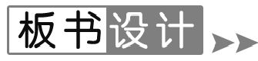
液体压强的计算:p=ρgh
产生
原因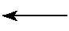液体的
压强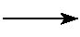特
点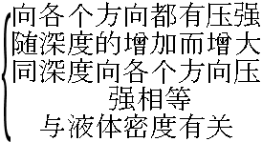

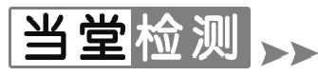[来源:学科网ZXXK]
1.一只烧杯中盛有半杯水,若将一个手指插入水中,水并没有溢出杯外,则杯底受到水的压强将( C )
A.减小 B.不变[来源:学科网ZXXK]
C.增大 D.无法判断

2.密封的圆台形容器装满水,从(甲)图变为如(乙)图放置,则水对容器底的作用情况是( D )
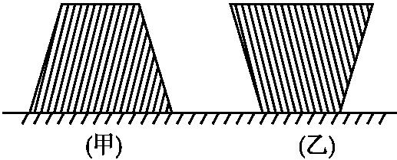
A.压强减小,压力不变
B.压强不变,压力增大
C.压强减小,压力减小
D.压强不变,压力减小
3.
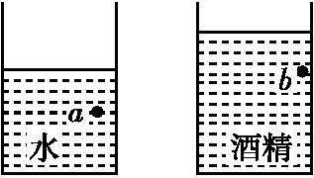
两个完全相同的容器中分别盛有质量相等的水和酒精,如图所示,下列说法正确的( A )
A.两容器底受到压力相等
B.液面下深度相同的两处a,b所受液体压强相等(a,b到液面距离相等)
C.盛水容器底部受到压强较大
D.盛水容器底部受到压强较小
4.如图所示三个容器,底面积相等,若都装入相同质量的酒精,则酒精对容器底部的压强( D )
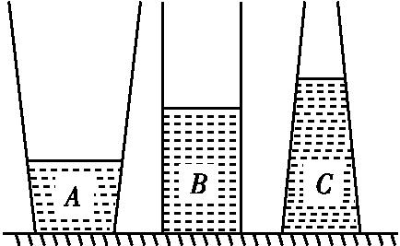
A.一样大 B.A最大 C.B最大 D.C最大
5.按照要求作图:如图所示.(甲)是研究液体压强的仪器——简易U形压强计.根据液体压强特点,分别在(乙)、(丙)中画出U形管左右两侧液面高度的大致位置.
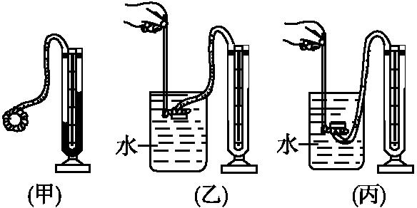
答案:如图所示
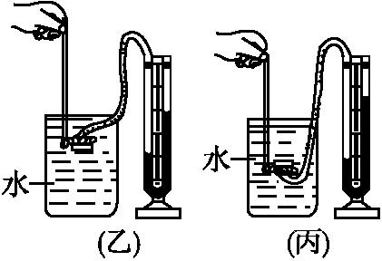
6.葛洲坝水电站拦河大坝,上游水深50 m.潜水员潜入水中40 m深处时,水对潜水员的压强是多大?
答案:p=ρgh=1×10³ kg/m³×9.8 N/kg×40 m=3.92×10⁵ Pa.

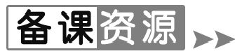
1.微小压强计的原理
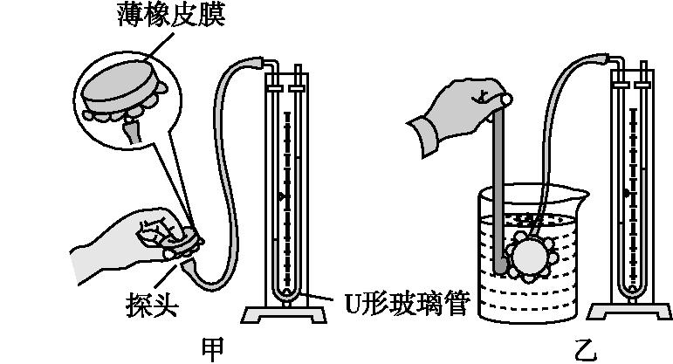
微小压强计是用来测量较小的压强的,如图所示.在U形管内装有色液体,两侧液面都受大气压的作用,两侧液面在同一高度.用橡皮管把扎有橡皮膜的金属盒连到U形管一侧,用手指按橡皮膜,手指加在橡皮膜上的压强就由封闭在管内的气体根据帕斯卡定律来传递,而使左侧液面降低,右侧液面升高,U形管两侧液面出现高度差.手按橡皮膜的压强越大,液面的高度差也越大.
如果把金属盒放入液体中,橡皮膜受到液体压强的作用,而向里凹,封闭在管内的气体把这个压强传递给液体,U形管两侧液面出现高度差.此时右侧液面受到的压强仍是大气压,左侧液面受到的压强等于大气压强与液体压强之和再减去橡皮膜单位面积弹力的平均值(即因橡皮膜形变而引起的附加压强).如果橡皮膜的弹力很小,两侧液柱高度差所产生的压强就近似等于液体的压强.
压强计也可以用来测气体的压强.把压强计的左侧管跟被测的气体相通,如果被测气体的压强大于大气压,压强计右侧液面比左侧的高,如果被测[来源:学科网ZXXK]
气体的压强比大气压小,左侧液面比右侧液面高,两侧液柱高度差产生的压强近似等于被测气体的压强与大气压的差.
2.开发海洋
我们的地球,确切些说应该叫“水球”,因为海洋占整个地球表面的71%.海洋可能提供的食物要比全部可耕地提供的多1 000倍,海洋底部有各种矿石1 000亿吨,目前人类从海洋得到的,跟它蕴藏的相比,只是少量的鱼、虾、海盐、石油、天然气等.所以海洋是个极有开发潜力的资源宝库.
要开发利用海洋,必须研究海洋,就需要潜入到海洋的深处去.深潜的最大困难是海水的巨大压强:每下降10 m,压强约增加0.1 MPa,到10 000 m深处,增加到相当于1 300多米高的铁柱对底面的压强.潜水员穿抗压潜水服只能下潜几百米深.为了下潜到更深处去考察,科学家们制造了各种耐压的深潜设备.1929年美国科学家毕比和巴顿设计了一个直径1.45 m的潜水球,上面有3个用76 mm厚的石英玻璃做的观察窗,潜水球用粗钢缆连接到海面的母船上.1934年他们曾用这个球潜到924 m的深度.瑞士物理学家皮卡尔第一个设计出不用钢索就能独立活动的潜水器——深水潜艇,1954年用它创造了4 050 m的深潜纪录.1960年,皮卡尔的儿子和美国人沃尔什,乘经过改进的深水潜艇“的里雅斯特2号”,在世界最深的太平洋马利亚纳海沟,深潜到10 916 m的海底.在那里他们惊奇地发现一条长约30 cm的鳊鱼在海底游动,证实了在世界最深处也有高度发达的脊椎动物.他们浮出海面后发现,艇的直径竟被巨大的水压压缩了1.5 mm.
我国资源虽然相当丰富,但人口众多,人均占有资源相对不足.因此研究海洋,开发海洋,对我国人民的生存和发展是很重要的.

